**EDI-Lab网页**

**首页内容**

1. PKU.AI图窗

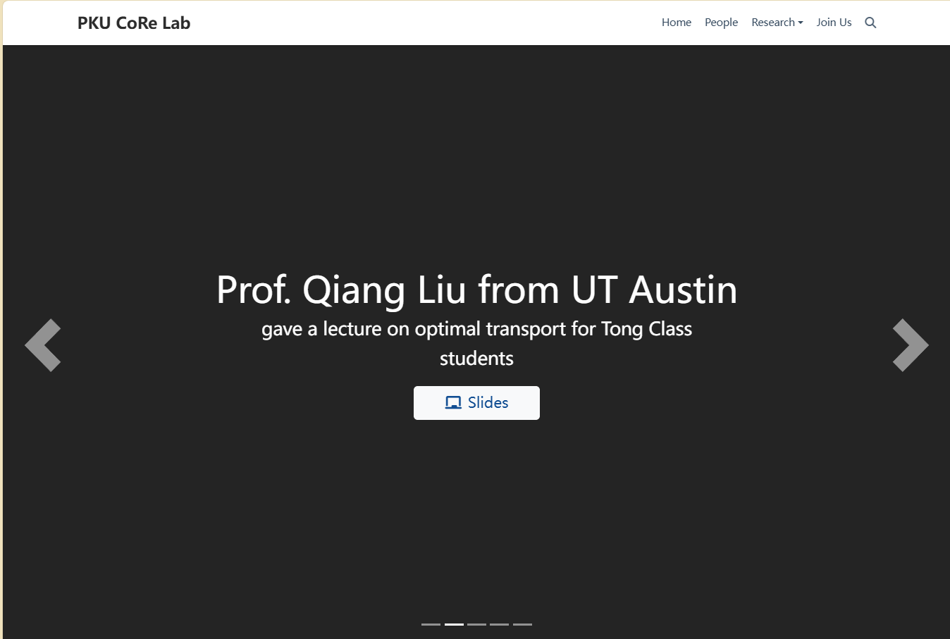

1. 下方做一个分段，一个介绍电赛成果、一个介绍仓储项目、一个介绍中科院软件所合作内容，类似于

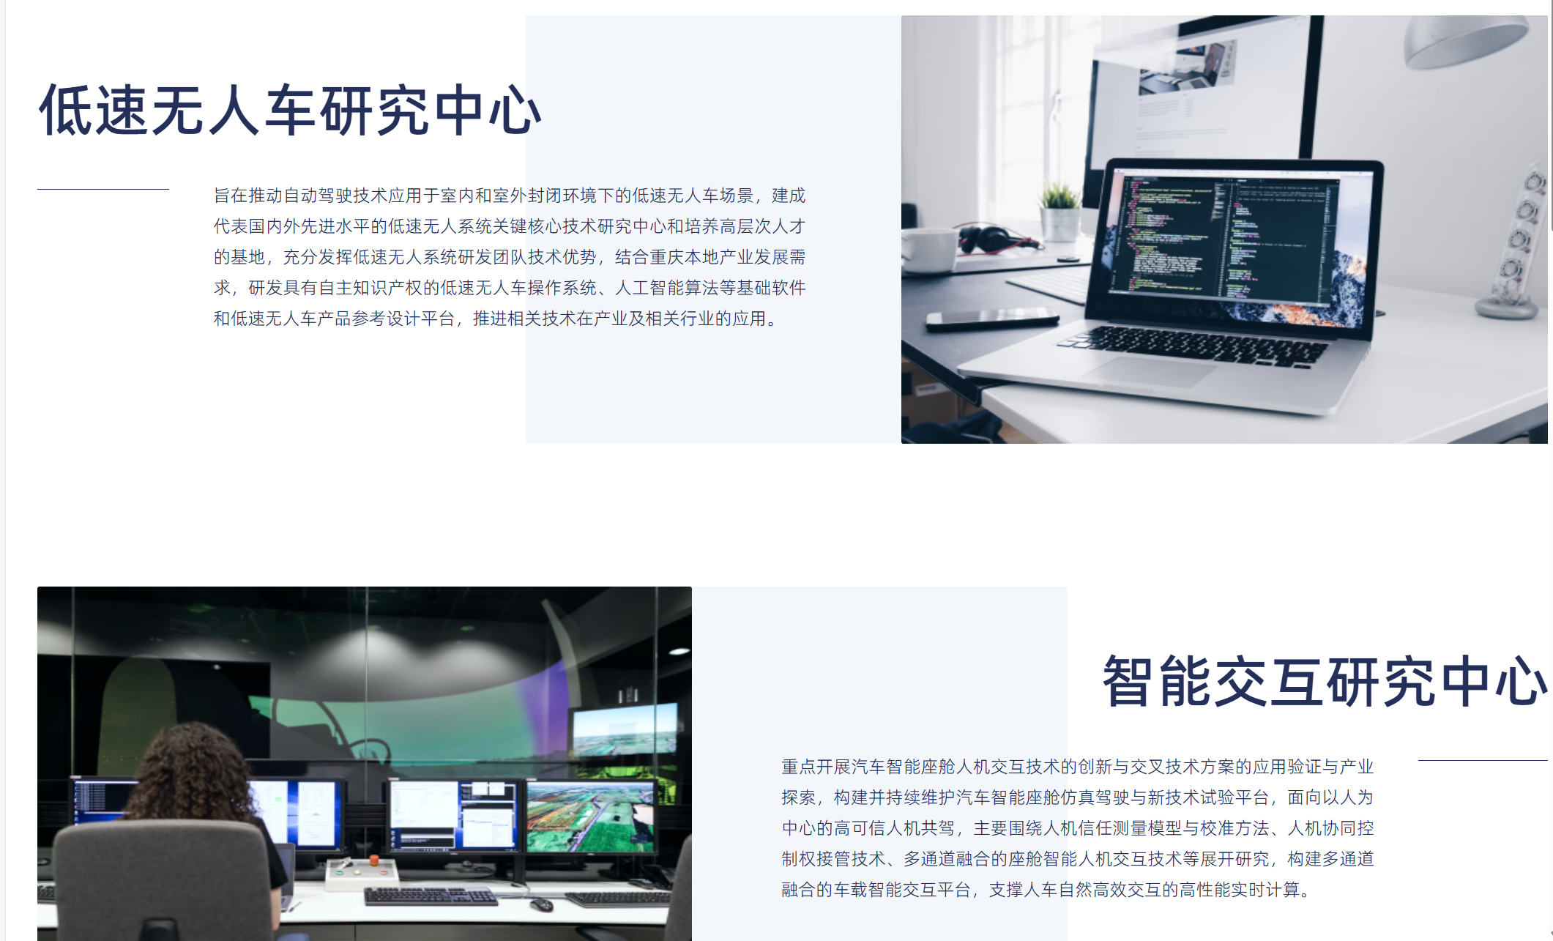

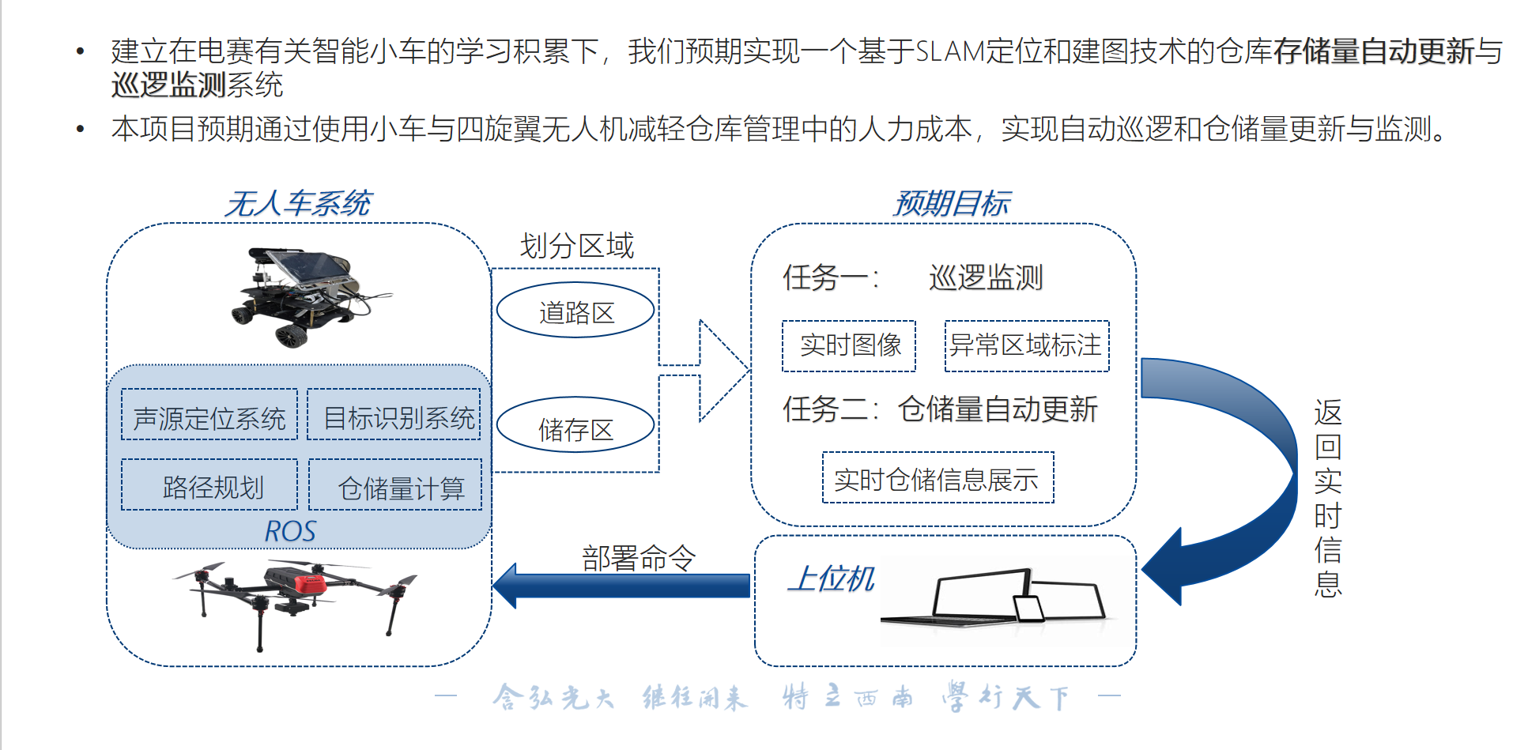

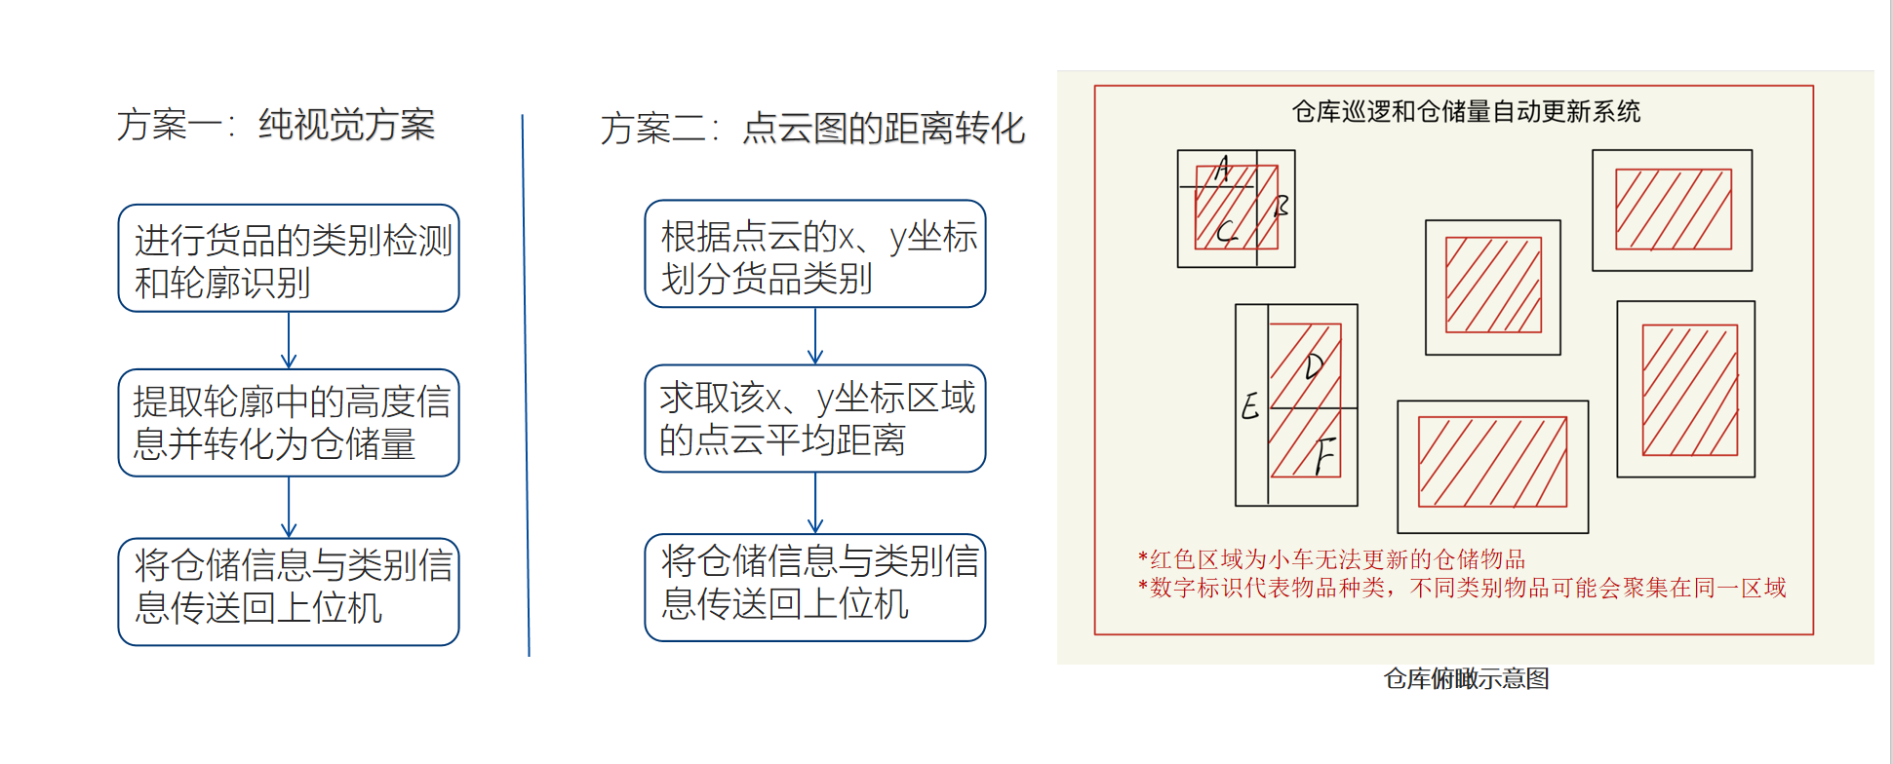

**人员简介**

分为三个部分，包括导师、成员(2021|2022|2023)、合作者、

1. 胡子昂 hza2002@foxmail.com



1. 崔梦柯 1844755515@qq.com https://github.com/cuimengke/

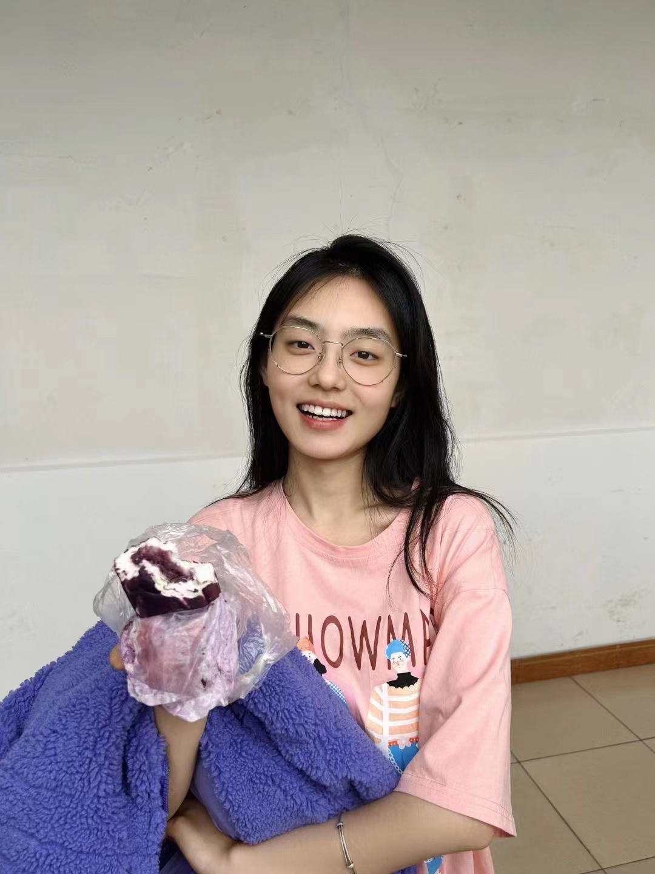

1. 魏敬臻 w21411711151118@outlook.com https://github.com/Jaychenwei



1. 贾博方 jiabofang@email.swu.edu.cn

https://github.com/BofangJia1227

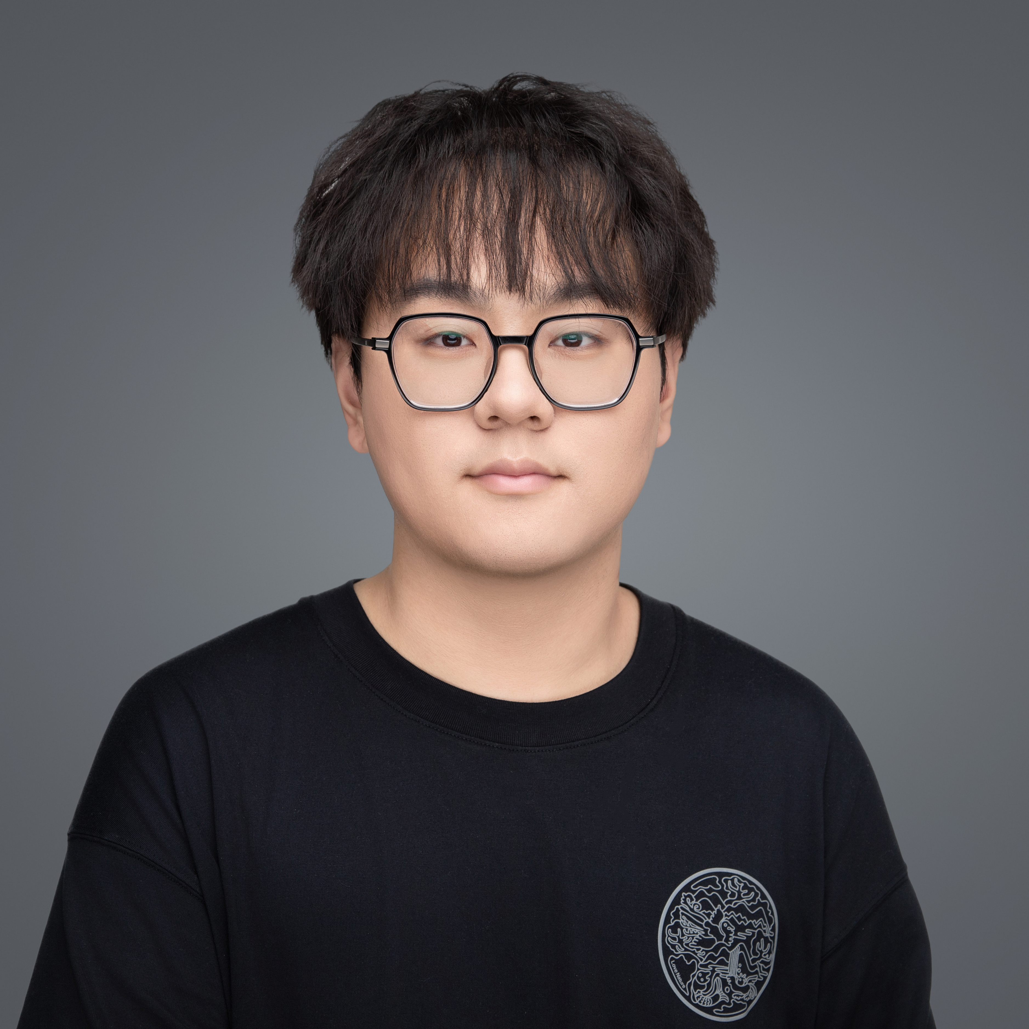

1. 孙艺轩 邮箱：yixuansun124@foxmail.com

感兴趣研究内容：数字媒体处理、图像处理、AIGC

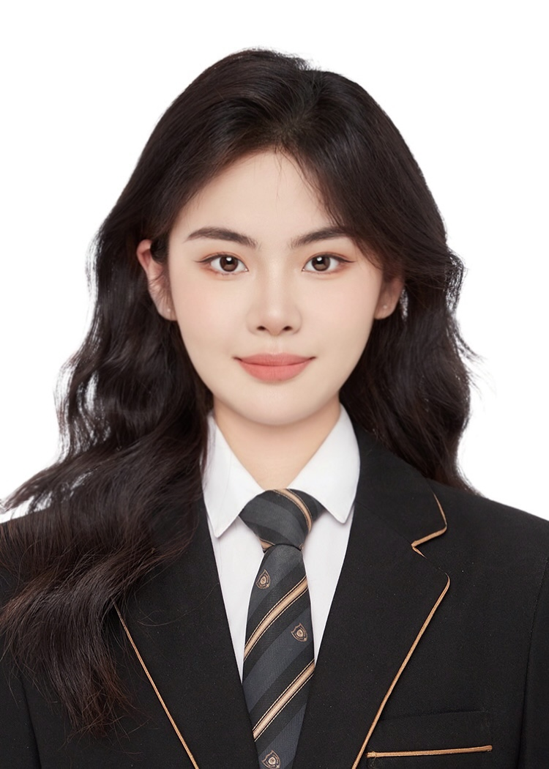

1. 李梓闻 19823000405@163.com

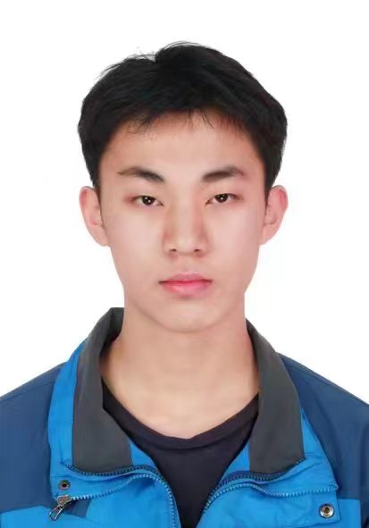

1. 杨弘毅